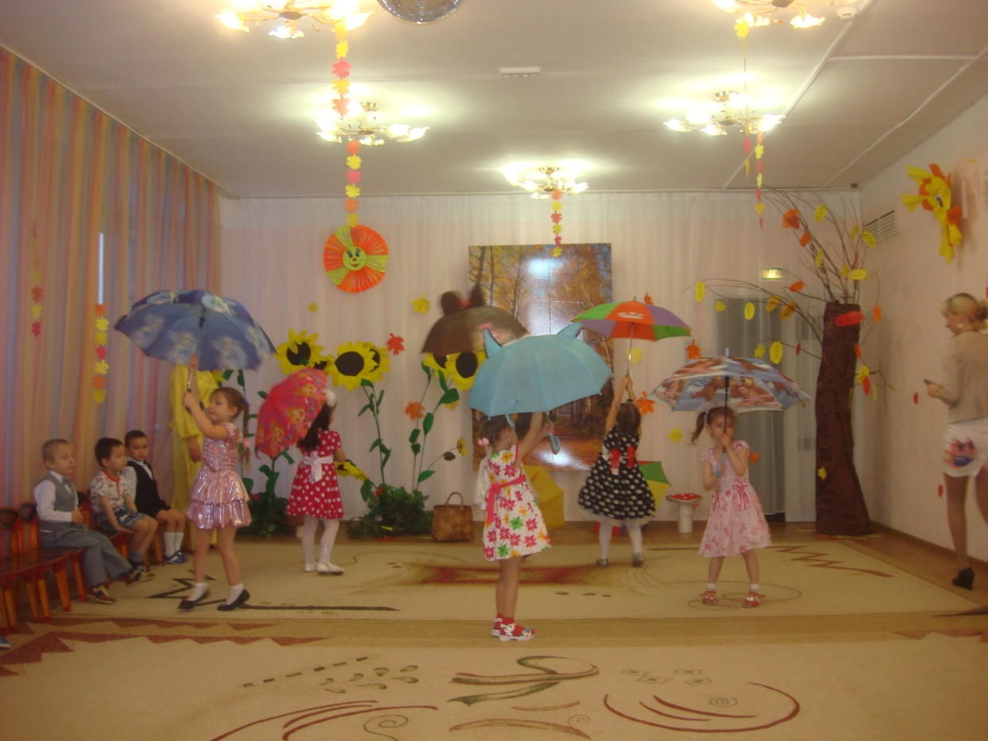

Осеннее развлечение
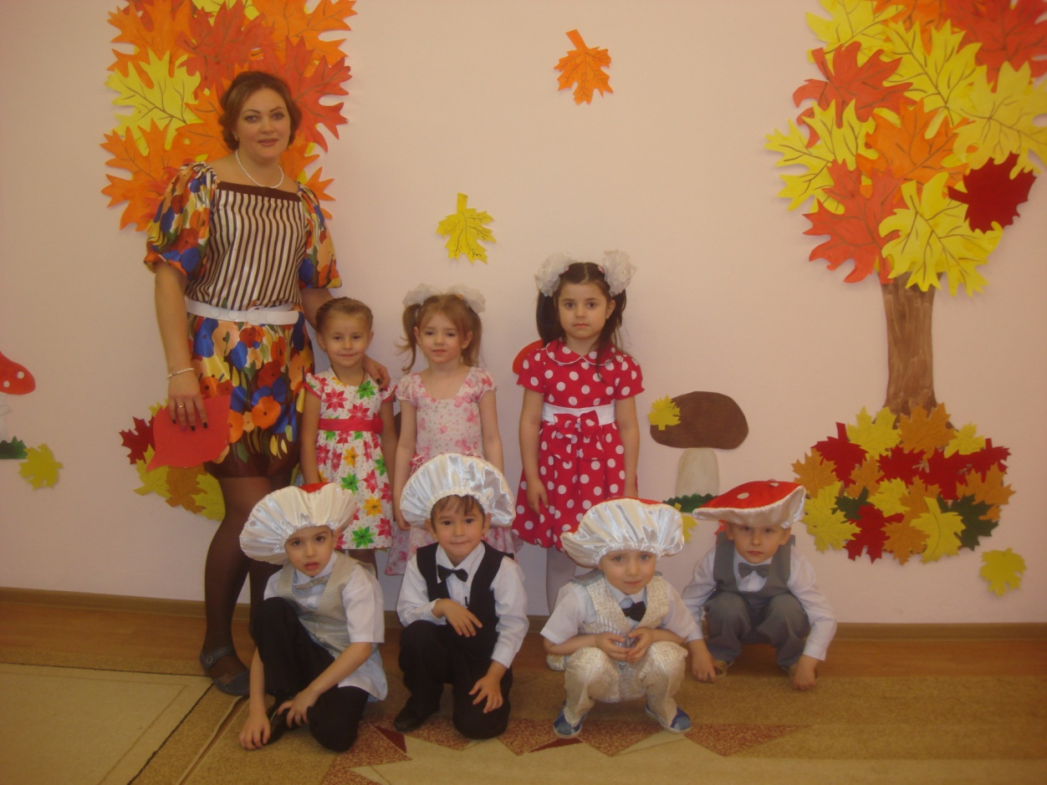
«Осень золотая в гости к нам пришла».

Поздравляем с победой наших ребят!!!
Вчера, 13 ноября, состоялась спортивно-игровая программа совместно с МБДОУ №75 « Осенний марафон».
Наша команда «Голубок» заняла 1 место!

